**Міністерство освіти і науки України**

**Микільська загальноосвітня школа І-ІІІ ступенів**

**Міловської районної ради Луганської області**

**Пошуково-дослідницька робота**

**до участі в обласному конкурсі «Героїв пам’ятаємо імена»**

**серед дітей та молоді Луганської області**

**за темою «Жителі Луганщини – герої Другої світової війни»**

**«Гортає пам’ять сторінки»**

**Роботу виконав  
Коваленко Дмитро Юрійович  
учень 9 класу  
Микільської ЗОШ І-ІІІ ступенів**

**Керівники**

**Кравцова   
Надія Володимирівна  
учитель історії**

**Яковенко   
Ірина Петрівна  
учитель української мови та літератури**

**Микільське - 2020**

Зміст

1. Вступ…………………………………………………………………….3-4
2. Основна частина
   1. . Друга світова війна - жахливий шрам нашої пам’яті……………..…5-6
   2. . Перший із когорти мужніх…………………………………...………7-13
3. Висновки…………………………………………………….…………13-14

Посилання

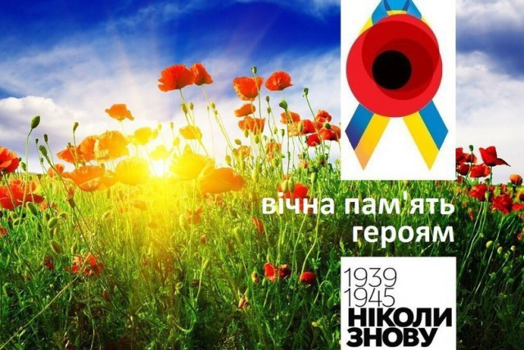

**Пам’ять – нескінченна книга,**

**Її не можна переписати.**

**І коли в серці буває відлига,**

**Про важливе хоче розказати.**

**Про безсмертний подвиг народу**

**В роки грізної війни.**

**Як відстоювали свободу**

**Українські славні дочки і сини.**

**Вступ**

Мир і війна. Скільки існує світ — стільки й існують війни. Світ ділили, переділяли, знову ділили... Жодна держава не існує вічно: то приєднується до чогось, то відділяється, то її знищують. Іде безкінечний переділ світу.

І над цими глобальними катаклізмами хтось стоїть, комусь не йметься все захопити, підпорядкувати собі, володіти. На жаль, війни роблять не народи, а лише окремі постаті. Стільки історій існує про те, як із-за дрібниці починалися кровопролиття. Так легко підбурити на національну ворожнечу і так важко зупинити кровопролиття. А життя у людини лише одне, і воно не повториться. Ніхто не має права забирати життя іншого, бо немає більшої цінності у світі, ніж людське життя. Ще кілька років тому я сказав би: добре, що я не знаю війни… На жаль, тепер і мешканці моєї країни знають, що таке війна. Більшість українців не бачили її на власні очі, але добре знають, що вона десь близько причаїлася на рідній землі. Раніше, зі сторінок старих книжок, війна видавалася мені чимось фантастичним. У голові моїй існувала лише давно минула Друга світова війна, а вона була ж так далеко! Начебто це страшна, але героїчна вистава. Я знав, що навіть зараз у світі точиться багато малих воєн, але вони видавалися мені ще подальшими від реального життя. Звичайно, я знав і тоді, що війна – це явище погане, просто препогане навіть. «Це коли за інтереси інших гинуть зовсім невинні люди» - писав про неї Вінстон Черчилль, один з переможців Другої світової. Але війна здавалася мені також дещо привабливою. На війні ж можна перемогти ворога, когось врятувати та стати героєм! А це романтика…Тепер я досить вже почув від людей, побачив в Інтернеті та з екрану телевізора, щоб стверджувати: людська війна просто є потворним явищем. Війна… Просто слово. П'ять літер. Але скільки асоціацій пробуджує в нас воно! Біль, героїзм, патріотизм, туга за близькими людьми, ненависть та любов...

Що таке війна? Чому вона так впливає на людину? Щоб розібратися в цьому питанні, я вирішив зазирнути до історії людства. Колись війна була для первісних людей запорукою виживання, необхідністю. Вони захищалися від хижих звірів, від нападів інших племен. З часом люди збудували села та міста, захищаючись від хижаків. Також навчилися розводити худобу та вирощувати хліб. Начебто потреба у війні мала зникнути. Але, звільнившись від потреби воювати заради виживання, люди почали воювати заради слави та збагачення. Імена великих завойовників збереглися донині в історії: Александр Македонський, Чінгісхан, Тамерлан, Наполеон. Про великі війни складені перекази та легенди. А який хлопчина в дитинстві не грав у війну? Не мріяв мчати з мечем на коні, грізним виглядом розлякуючи ворогів? Скоро сімдесят п’ять років, як закінчилася Друга світова війна. Її відголоски дотепер відгукуються вибухами забутих у полях мін та снарядів. На досвіді воєнного покоління ми знаємо, що війна — це біль та страждання. Війна не перестає бути минулим. Зараз уявляється неможливим лежати в окопі в сорокаградусний мороз. Або жити на чотириста грамів хліба в день. З чим можемо ми порівняти біль жінки, що отримала похоронку на чоловіка або сина? Або біль дівчини, яка проводжала на війну хлопця, а дочекалася скаліченого інваліда?

І живуть у пам’яті народу

Його вірні дочки і сини.

Ті, що не вернулися з походів

Грізної, великої війни.

Їх життя, їх помисли високі,

Котрим не судилось розцвісти,

Закликають мир ясний і спокій

Як зіницю ока берегти.

В.Симоненко

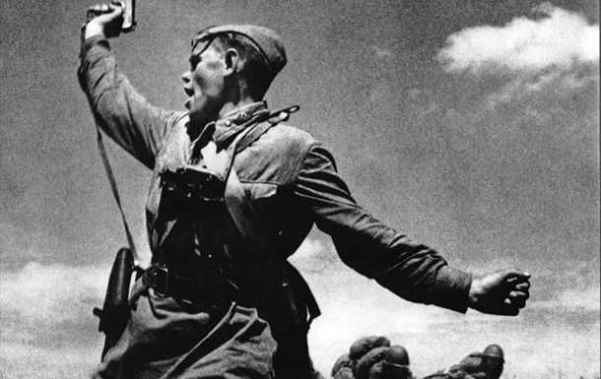

**Нам не забути днів війни,**

**У нашій пам’яті вони.**

**І ті герої незабутні,**

**Що з нами йдуть в віки майбутні.**

**Друга світова війна – жахливий шрам нашої пам’яті**

Друга світова війна (1939–1945рр.) стала найбільшим збройним конфліктом на планеті і одночасно найтяжчою трагедією в історії людства. У ній уперше і востаннє було застосовано ядерну зброю, здійснено найтяжчі військові злочини та злочини проти людства. Унаслідок бойових дій, репресій проти військовополонених і цивільного населення, а також голоду, хвороб та виснаження загинуло від 70 до 80 млн. осіб, дві третини з яких – цивільні. Точкою відліку Другої світової війни вважається напад Німеччини на Польщу 1 вересня 1939 року. А її закінченням – підписання беззастережної капітуляції Японії 2 вересня 1945 року. Ця війна не знає аналогів у світовій історії за масштабами. Бойові дії велися на трьох континентах, у чотирьох океанах і залучили 80% населення. Серед величезних втрат українського народу в Другій світовій війні найтяжчими були демографічні. Війна й окупація призвели до різкого, катастрофічного зменшення кількості населення, значних деформацій у його національному, статевому, віковому та професійному складі. Сукупні демографічні втрати українців та інших національностей упродовж 1939–1945 рр. наразі оцінюються від 8 до 10 млн. осіб. За твердженнями науковців, було зруйновано майже 700 українських міст і 28 тисяч сіл, спалено близько 320 тисяч господарств. Україна в результаті Другої світової війни зазнала матеріальних втрат у розмірі понад 45 % від збитку колишнього СРСР.

Друга світова війна... Найжорстокіші випробування і нелюдські страждання, колосальні жертви і скалічені долі, загублене дитинство і втрачена юність – таке не стирається з історичної пам’яті. Війна торкнулася кожної української родини і назавжди залишила слід в генетичній пам’яті нашого народу. Початок війни став фатальним  для кожного: для тих, хто пішов і не повернувся, для тих, хто залишився без батька, сина, чоловіка, брата, для тих, у кого доля склалася по-іншому. Пам'ять – священна, і ми не маємо людського права забути події Другої світової війни, подвиги співвітчизників та односельчан. Близько 6 мільйонів українців воювали на фронтах Другої світової війни. У 1941 – 1945рр. саме на українській землі були зосереджені головні сили вермахту – від 57,1 до 76,6% загальної кількості дивізій. 607 з них було розгромлено саме на території України. Тому внесок України у боротьбу з нацизмом є не просто великим, а неоціненним. У 2020 році ми будемо відзначати 75-річчя Перемоги у Другій світовій війні. Час зарівняв окопи, на полях минулих битв колосяться хліба, виросли нові покоління. Сліди війни зникають з лиця Землі. Але ніколи не зникне пам’ять про велику Перемогу, про людей, які винесли випробування найжорстокішою війною. Усі ветерани і учасники Другої світової війни – герої. Але й серед них є особлива категорія людей, кого називаємо героями з великої літери – Герої Радянського Союзу та повні кавалери Ордена Слави. Неважливо, що вже не існує такої держави: героїзм – категорія вічна поза простором і часом. Звання повного кавалера ордена Слави було удостоєно 11635 осіб, з них: 2671 – українці, в тому числі 135 – жителі Луганщини. Серед них і наш земляк – Ляшенко Харитон Олександрович.

Смак незабутній перемоги  
Лунає досі у серцях.  
Блиск переможної дороги  
Дарує радість у роках.  
Вони пройшли, вони здолали  
Той шлях, жорстоких ворогів,  
Неприязнь долі подолали,  
Знайшли себе серед снігів,  
Серед пустельних бур змагались,  
З дощем і зливою злились.  
Роки пройшли, вони лишились,  
Вкраїну захищать клялись.  
Під свистом куль ішли до цілі.  
І вибух бомб, снарядів дзвін

Їм додавали сил у полі.  
І далі йшов з вогнем загін  
До перемоги, щоб відбити  
Фашистів зло, звільнити світ  
Від окупантів, щоби жити  
Змогли спокійно, край щоб квіт.  
Героїв мало вже лишилось,  
Покрила скроні сивина,  
А щастя у серцях з'явилось,  
Лише в душі гримить війна.  
На грудях ордени, медалі,  
В строю їх чутно тихий дзвін.  
Нам ветерани спасли долі -  
За це їм наш низький уклін.

**Я. Яресько**

**Перший із когорти мужніх**

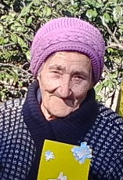**На жаль, нашого земляка, уродженця села Микільське Міловського району Луганської області, учасника Другої світової війни, повного кавалера Ордена Слави Ляшенка Харитона Олександровича вже немає в живих.   
Я вирішив провести власне дослідження і звернувся до людей, які знали його особисто, зустрічалися з ним, можуть розповісти про його героїчні вчинки та просто були його сусідами, односельцями.**

**Які біографічні відомості Вам відомі про Ляшенка Харитона Олександровича?**

***Шульженко Лідія Дмитрівна, 1927р.н.,   
ветеран праці, с. Микільське***

**Народився Харитон Олександрович наприкінці позаминулого століття, 13 серпня 1899 р. в селі Микільське. Як і всім дітям бідняків, Харитону не довелося навчатися, хоча школа в селі існувала ще з 1843 р. Обійшли його стороною й дитячі радощі. Семирічним хлопчиком він почав працювати пастухом, в 11 на рівні з дорослими обробляв землю місцевих багатіїв. На долю Харитона Олександровича випало дві війни – громадянська та Друга світова війна. Першу він пройшов сапером. Тільки-но відгриміли залпи громадянської війни, Харитон Ляшенко повертається в рідне село, щоб відбудовувати зруйноване господарство. Він став одним із кращих керівників у місцевому колгоспі. Потрібно було багато зусиль, щоб у Микільському з невеликої, слабкої артілі виросло міцне господарство. Але…**

**Цвіли в полях збуявілі ромашки**

**І жито мирно проросло з зерна.**

**Враз на душі усім зробилось тяжко,**

**Бо у життя ввірвалася війна.**

**І в цю війну його зарахували до окремого саперного батальйону. Майже одночасно пішли на фронт також його сини – Іван та Василь. Сім’я пізнала на собі й гіркоту відступу, і втрату синів, і радощі перемог.**

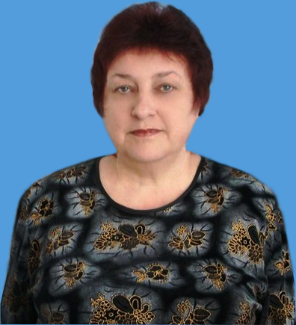**Я хотів би дізнатися, кого та за що нагороджували орденом Слави?**

***Кравцова Надія Володимирівна, 1958 р.н.,   
учитель історії, с.Микільське***

**Кожна з військових нагород – факт визнання подвигів і бойових заслуг учасників боїв – від рядового до офіцера. Нині мало хто знає, що означає та чи інша медаль, які носять ветерани війни. Спробую нагадати. Орден Слави – військовий орден, встановлений Указом Президії Верховної Ради СРСР від 8 листопада 1943 р. Орден призначався для нагородження рядового та сержантського складу, тому в орденській системі його поставили молодшим. Але, не зважаючи на це скромне місце в орденській ієрархії і на коротку історію ордена, – він видавався лише півтора року – орден Слави швидко завоював величезну популярність серед воїнів, а його кавалери – заслужену пошану в народі. Орден Слави має три ступені, з яких найвищим є перший. Нагороджування здійснювалося послідовно третім, потім другим і, нарешті, першим ступенем. Особи нагороджені орденом Слави всіх 3-х ступенів, стали іменувати повними кавалерами ордена Слави.**

**В авіації могли нагороджувати молодших лейтенантів. Вручали орден Слави лише за особливі заслуги. Частини і з’єднання під час війни ним не нагороджували. У перші повоєнні роки ніяких особливих документів для повних кавалерів ордена Слави не існувало. Нагородженому вручалася лише орденська книжка загального зразка, і в ній були перераховані всі три ступені ордена та інші нагороди (якщо такі були). У лютому 1976 р. з’явилася орденська книжка нагородженого орденами Слави трьох ступенів. У 1967 і 1975 рр. були введені додаткові пільги повним кавалерам ордена Слави, які зрівняли їх у правах з Героями Радянського Союзу.**



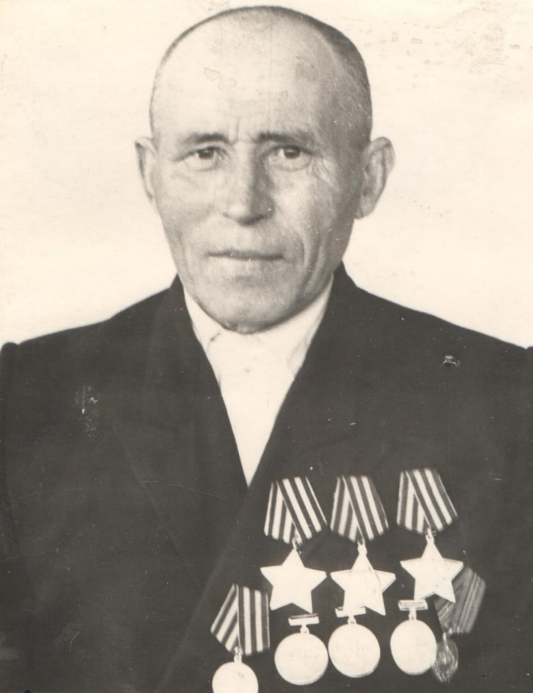

**Ляшенко Харитон Олександрович** –   
командир мінометного розрахунку 141-го мінометного полку 8-ї гвардійської армії 1-го Білоруського фронту, старший сержант.

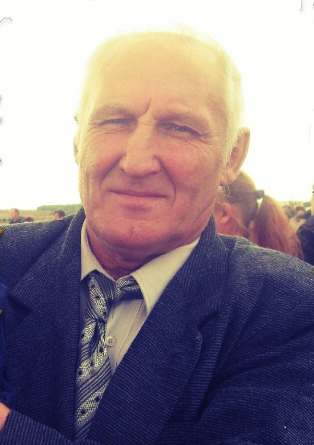**Чи спілкувалися Ви з нашим славним земляком?**

**Що він Вам розповідав про свій бойовий шлях?**

***Косенко Микола Микитович, 1949 р.н., голова ветеранської організації, с. Микільське***

**Коли я навчався в Микільській середній школі, ми часто запрошували Ляшенка Харитона Олександровича на уроки мужності, на загальношкільні заходи з національно-патріотичного виховання. Про себе він розповідав скромно, навіть скупо, не вважаючи свої подвиги чимось надзвичайним. Та коли розмова заходила про його бойових побратимів, де й бралося у Харитона Олександровича красномовство. Він яскраво змальовував епізоди, в яких брали участь його навідник Синющенко, заряджаючий Агєєв, мінометник Ожерельєв, командир мінометної батареї Нагірний, командир дивізіону Антонов і про багатьох інших. З того, що Харитон Олександрович розповів про себе, можна уявити його бойовий шлях, пройдений за чотири роки війни. На початку війни Ляшенко Х. О. був сапером. Відступаючи, зривали мости, мінували поля і дороги, будували різноманітні загородження на шляху ворога. У серпні 1942 р. батальйон у складі 180 бійців, серед них був і наш земляк, направили на передову в м. Калач на Дону. Неподалік міста зав’язався перший бій. Але сили були нерівними. Спочатку налетіла ворожа авіація, а потім стали наступати мотоциклісти, після жорстокого бою з ворогом із майже 200 солдат в живих залишилося кілька. У напрямку Сталінграда не змогли пробитися, тому повернулися назад. Тут сформували новий батальйон і знову в бій. Тепер уже біля Верхньої Голубівки. Та наслідок його був не втішний. 28 бійців, що залишилися живими, а серед них і Ляшенко Х.О., потрапили у ворожий полон. Військовополонених переводили із табору в табір. Згодом він опинився на станції Шептухівка. У вересні приїхав староста з Мілового і взяв кількох полонених для роботи в полі, в тому числі і нашого односельчанина. Життя у таборі підірвало здоров’я Харитона Олександровича, він ледве тримався на ногах. Тому до початку 1943 р. лікувався вдома. Після визволення району від загарбників Харитон Олександрович з’явився у райвійськкомат. І знову його направили в 692-й полк, який знаходився неподалік Святогорська. З перших днів у бойовому строю він люто мстив фашистам за своїх синів, які пропали безвісти в горнилі війни, за свої муки і поневіряння в концтаборах, за всі біди і нещастя, що приніс нацизм на нашу землю. Влітку відважного бійця поранило. Підлікувавшись, наш земляк потрапив у 141-й окремий мінометний полк. У його складі він пройшов з боями до останніх днів війни. За бойові подвиги нагороджений трьома медалями «За відвагу», орденом Вітчизняної війни І-ступеня, трьома орденами Слави.** Не багато воїнів, які удостоєні таких нагород. Кожна з них **–** це свідчення великої мужності сержанта Харитона Ляшенка. Щоб розповісти про всі його подвиги, потрібна книга. Згадаю лише кілька епізодів. Вперше після поранення у бій з ворогом Харитон Олександрович вступив восени 1943р. Мінометний полк розташувався за 30км. від Запоріжжя. Тут сержанта призначили командиром мінометної обслуги. Жорстокий двобій з фашистами тривав понад 10 годин. Коли розбили першу і другу німецькі передові, розрахунку прийшов наказ знятися з вогневих позицій і перейти у наступ. Обслуга Харитона Ляшенка захопила один із невеличких хуторів. Швидко встановили міномет і дві протитанкові гармати. І ось, немов з-під землі, з’явилися 17 ворожих танків, поливаючи шквальним вогнем все навкруги. Наводчик Синюшкін і наш земляк зупинили ворожу атаку. Наступного дня командира і наводчика викликали у полк, а потім направили у штаб армії. Там Харитону Ляшенку вручили медаль «За відвагу». Це була його перша нагорода. Другу ж таку медаль він одержав за бій під Запоріжжям. Влучним мінометним вогнем знищили чимало кулеметних гнізд ворога. Третю медаль «За відвагу» Харитону Ляшенку вручили за надійний захист мінометним вогнем переправи наших військ через Дніпро. Мінометна батарея з боями дійшла до Дністра. Синющенка, з яким Харитон Олександрович пліч-о-пліч бився з ворогом від самого Донбасу, викликали до штабу і вручили Золоту Зірку Героя Радянського Союзу. Нашому землякові таке звання не присвоїли, незважаючи на мужність і відвагу, які він виявляв у кожному бою. Командування полку не наважилося представити його до звання Героя. Воно не забувало, що мінометник кілька місяців знаходився у полоні. Та Харитон Олександрович не затаїв образи. Він продовжував чесно і добросовісно виконувати свій солдатський обов’язок. У боях за Варшаву мінометники випередили піхотинців на переправі через Віслу. Довелося самим тримати оборону на невеликому плацдармі до приходу наших частин. За цей подвиг Харитона Ляшенка було нагороджено орденом Слави третього ступеня. А орденом Слави другого ступеня його було нагороджено за винятковий подвиг. Було це на Сандомирському плацдармі, де наші війська стояли всю осінь 1944 року та зиму 1945. На 10 січня намічалася артпідготовка. Але наказ затримувався, і це занепокоїло командира мінометного розрахунку. Харитон Олександрович прихопив з собою автомат, дві гранати і сам пішов перевіряти лінію зв’язку. В одному місці дріт було перерізано, немов ножем, що не на жарт стривожило мінометника. Він з’єднав дроти і побіг до спостережного пункту командира дивізіону. Тут він побачив на варті німця і страшна здогадка пройняла мінометника – спостережний пункт захватили фашисти. Часу для роздумів не було. Харитон Олександрович, давши автоматну чергу по вартовому, увірвався у бліндаж. Тут він побачив, як допитують полоненого командира дивізіону. Наступного дня командир полку особисто приколов до гімнастерки солдата орден Слави другого ступеня. Харитону Олександровичу особливо запам’ятався останній бій на вулицях Берліна. Мінометники знищили 6 дотів і дзотів, поклавши близько двох батальйонів противника. Всю обслугу міномета за останній бій було відзначено нагородами. А Харитону Олександровичу командир дивізіону вручив орден Слави першого ступеня. Так закінчив війну наш земляк. У мирні дні, аж до виходу на пенсію, він працював заступником голови місцевого колгоспу. У 80-х роках Ляшенко Х.О. разом із сім’єю переїхав до м.Запоріжжя, де і помер 06.07.1998 р. Похований на міському кладовищі з військовими почестями.

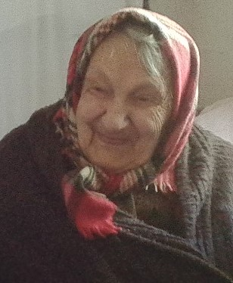**Який характер був у відважного сержанта?**

***Король Тетяна Никонівна, 1926 р.н., старожил, ветеран педагогічної праці, с. Микільске***

Наш сусід, якого я пам’ятаю і згадую добрим словом, був скромним, тактовним у ставленні до інших людей, ввічливим, співчутливим, дуже старанним, акуратним. Разом із дружиною Варварою Порфиріївною у любові виховували дітей та онуків. Їхнє подвір’я було зразковим, втопало в зелені та буянні квітів. Харитон Олександрович, наш сусід-ветеран, хоча і пройшов через страхіття війни, був доброю людиною. Він був справедливим, турботливим. Це людина, яка завжди була готова допомогти тому, хто цього потребував. Він не був байдужим, давав корисні поради. Такі люди, як Ляшенко Х.О., робили наш світ кращим.

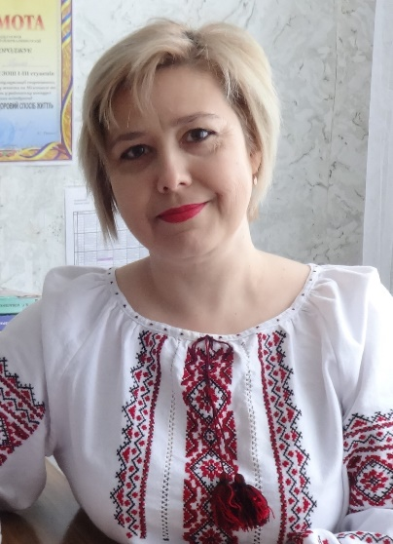**Як вшановують пам’ять про мужнього і незламного земляка?**

***Яковенко Ірина Петрівна, 1976 р.н., учитель української мови та літератури, с. Микільське***

Ми низько схиляємо голови перед священною пам’яттю всіх, чиє життя забрала війна, та висловлюємо шану ветеранам, які на своїх плечах винесли тягар війни та підняли країну з руїн у повоєнні роки, хто самовідданою працею в тилу наближав довгоочікувану Перемогу. У роки війни 263 жителі нашого села пішли захищати Батьківщину, рідну землю, своїх близьких. 190 чоловік загинуло в боротьбі проти окупантів.

На братській могилі с.Микільське 93 прізвища воїнів, які віддали своє життя за щасливе майбутнє своїх нащадків, звільняючи наш населений пункт. У 2010 р. в смт.Мілове, районному центрі, було встановлено пам’ятні знаки нашим землякам: Назаренку М.М., Герою Радянського Союзу та Ляшенку Х.О., повному кавалеру ордена Слави. А в 2012р. встановлено пам’ятний знак і на батьківщині Харитона Олександровича, у с.Микільське. Час не владний над щирою вдячністю людських сердець. І скільки б не минуло років, пам’ять про величний подвиг воїнів-захисників житиме у серцях вдячних нащадків. Без їхнього подвигу не було б сучасної України. Подвиг воїнів Перемоги продовжують українські солдати, захищаючи Україну на її східних рубежах.

**Висновок**

Кажуть, перемога над нацизмом потребувала великих втрат. Перемогли…  і втратили. Втратили тисячі щасливих сімей та спокій безтурботного дитинства, сплюндрували гідність жіночу та мудрість старечу, спалили села і викреслили зі списку живих  мільйони вірних солдат. Майже не залишилося ветеранів війни, поволі згасають останні очевидці кривавого конфлікту. У Міловському районі 75-річчя Перемоги будуть зустрічати лише 6 ветеранів Другої світової війни. Хочу назвати їх поіменно: Колганов Федір Володимирович (1924р.н., смт.Мілове), Добровольська Тетяна Павлівна (1924р.н., смт.Мілове), Сидоренко Дмитро Трохимович (1924р.н., с.Новомикільське), Сидоренко Олексій Юхимович (1927р.н., с.Новомикільське), Фролова Марія Митрофанівна (1925р.н., с.Новострільцівка), Чеузова Анна Савеліївна (1925р.н., с.Діброва).

Війна — це сльози, невинна кров, руїна, горе. Війна — це смерть.У пеклі Другої світової війни загинули мільйони людей. Загибель кожної людини — це мікроінфаркт Землі, Всесвіту. Земля стомилася від війн і смертей... У віках залишиться великий подвиг народу, який зупинив чорну примару нацизму. І кожна людина на Землі має сказати «НІ ВІЙНІ».

Бо великий подвиг дістається великою кров'ю... Вічна пам'ять вершителям великого подвигу, нашим дідам і прадідам! Хай спасенною буде земля наша від війни! Український народ завжди прагнув миру та добросусідських відносин з іншими народами. Водночас ми готові, як і наші пращури, зі зброєю в руках відстоювати свою незалежність та територіальну цілісність, волю та мир, свою рідну Вітчизну. Будемо ж гідні ратного і трудового подвигу наших предків. Зробимо все від нас залежне, щоб розквітав, ставав красивішим і заможнішим рідний край.

Наш священний обов'язок не забути, якою ціною здобуто Велику Перемогу. Для нас, нинішньої молоді, подвиг військового покоління **–** це абсолютний еталон служіння ідеалам свободи, справедливості та добра – це суміш печалі й радості, пов'язаних зі спогадами буремних років війни, з весною, народженням та розквітом нового життя. Скільки б часу не пройшло, ніколи не померкне велич військової доблесті, безмежної мужності і героїзму творців Великої Перемоги над нацизмом.

Сьогодні Україна знов перебуває у стані війни. Внаслідок бойових дій гине цивільне населення та військові, які захищають свою Батьківщину, як і їх батьки-діди-прадіди захищали свою землю під час Другої світової війни. Тому онуки переможців Другої світової взяли до рук зброю та стали стіною між окупованими, випаленими ворожим вогнем землями, і мирною, незалежною Україною. Які сьогодні можна робити висновки, оскільки історія повторюється?

Я вважаю, що найголовніший висновок – це те, що українці мають цінувати свою державу, бути готовими її захищати. І важливі висновки для держави: держава повинна максимально забезпечувати громадянські права і свободи, звертати велику увагу на забезпечення армії, на її патріотичне виховання. Солдати, які зі зброєю в руках ідуть захищати свою державу, повинні розуміти, що ця держава є для них великою цінністю, повинні розуміти, що вони стоять на передовій, захищаючи весь свій народ. Патріотизм – так само важлива зброя, як і автомат для воїна.

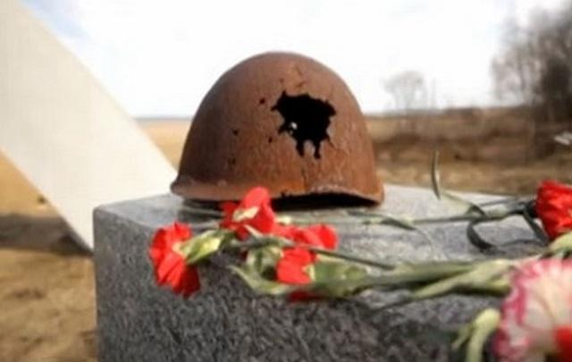

**Ми знову прийдемо до Вічного вогню,  
Рокам ніколи пам'яті не стерти  
Про тих, хто пережив страшну війну,  
І тих, хто залишивсь в обіймах смерті.  
Ми знову прийдемо до Вічного вогню...  
Із нами прийдуть і онуки й діти,  
Щоб ветеранам до землі вклонитись,  
Щоб вшанувати їхню сивину.  
Нехай Господь дарує їм літа,  
Тепло і затишок, щасливі дні безхмарні.  
Нехай щороку зелень молода  
Встеляє килимом стежки у завтра.**

Посилання:

1. Андрєєв Г.І., Вакуров І.Д. Солдатська слава.- М., 1971. Кн.3
2. Базалей М. Велич солдатського подвигу.// Слово хлібороба.- 2010.- №28
3. Довідник. Кавалери ордена Слави трьох ступенів. Короткий біографічний словник./ Голова редакційної колегії Сухоруков Д.С.- М., 2000
4. Озерний І. Судилося долею залишитися живим.// Слово хлібороба.- 2015.- № 25
5. Рибченко Л.В. Перші з когорти мужніх// Країна знань.- 2012. - №4.- с.39-43.

Додаток 1

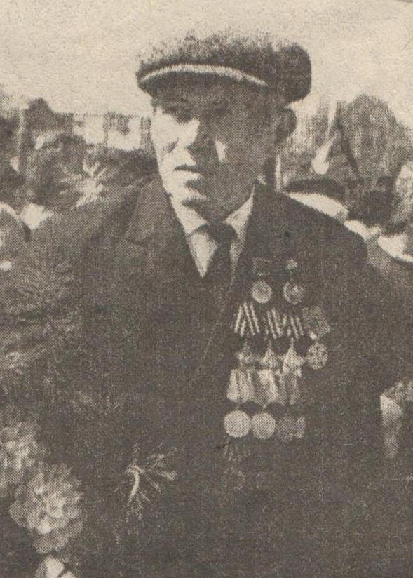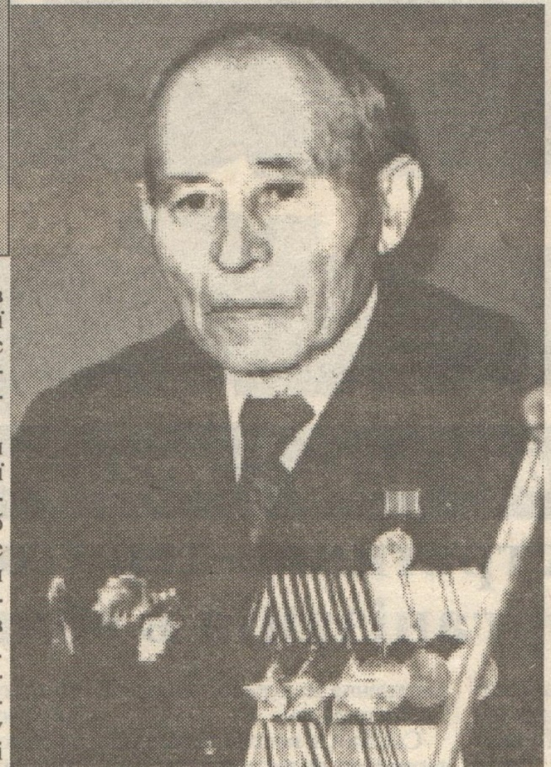

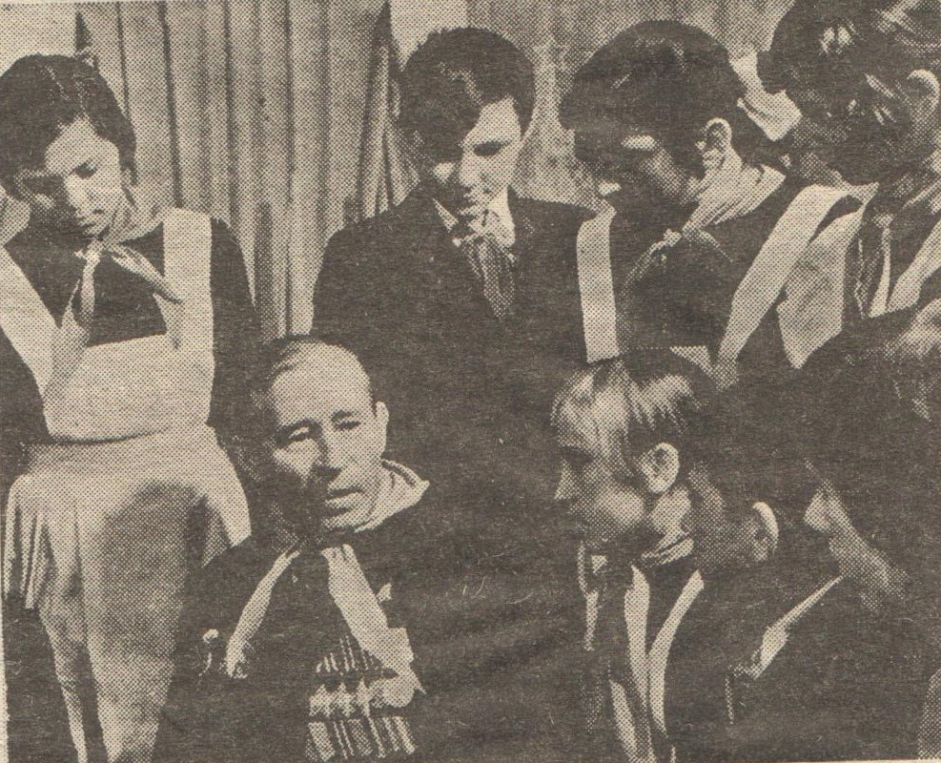

Ляшенко Х.О. під час зустрічей з учнями місцевої школи   
у різні періоди свого життя

Додаток 2

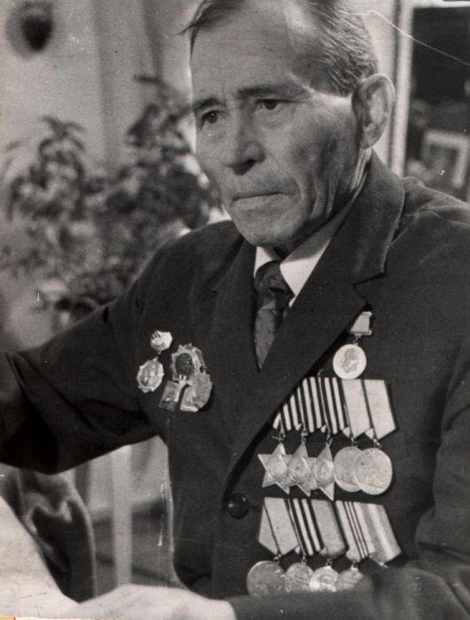

Ляшенко Х.О.  
Фото із шкільної Книги Пам’яті

Додаток 3

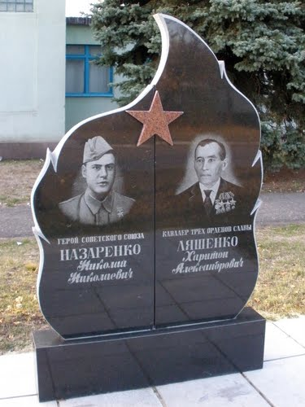

Пам’ятний знак в смт. Мілове

Додаток 4

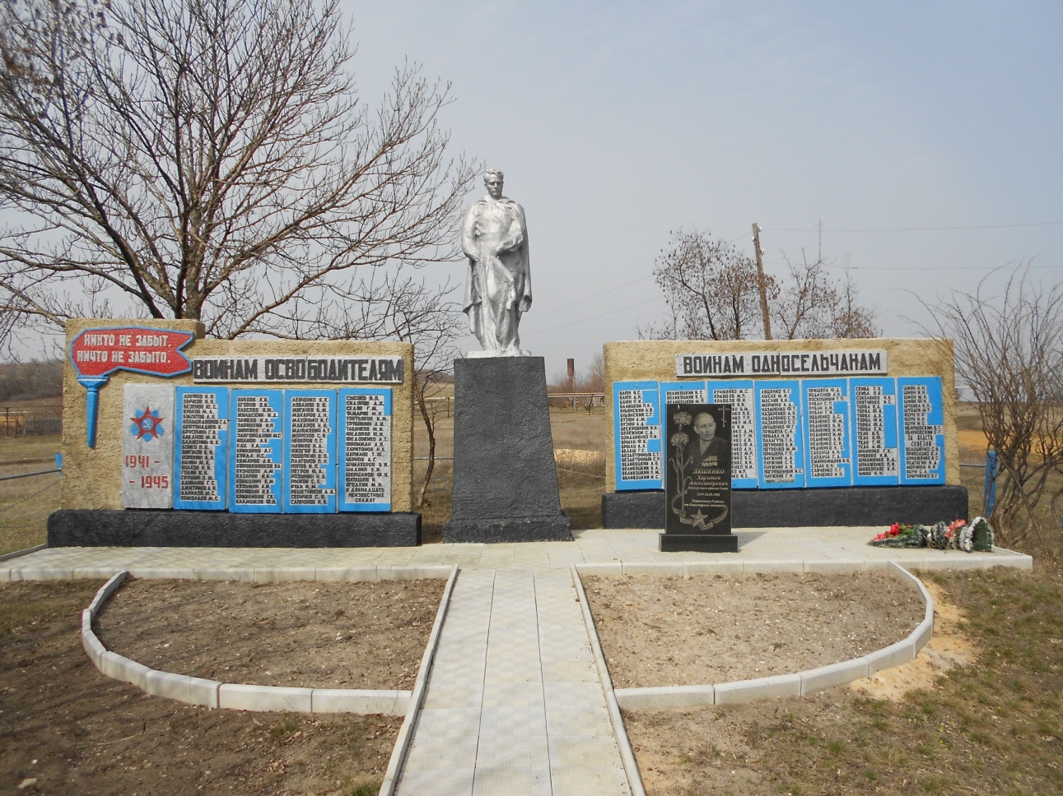

Пам’ятний знак на батьківщині героя